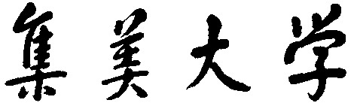

数 据 结 构
课程设计报告

学 院 计算机工程 班 级 软件 1811
姓 名 杨存标 学 号 201821122009
成 绩 指导老师

2019年 7月 10日

课程设计答辩记录表
课程设计题目及要求（请自行填入内容）
题目
设计一个电梯模拟系统。这是一个离散的模拟程序，因为电梯系统是乘客和电梯等“活动体“构成的集合，虽然他们彼此交互作用，但他们的行为是基本独立的。在离散的模拟中，以模拟时钟决定每个活动体的动作发生的时刻和顺序，系统在某个模拟瞬处理有待完成的各种事情，然后把模拟时钟推进到某个动作预定要发生的下一时刻。
要求
(1) 模拟某校五层教学楼的电梯系统。该楼有一个自动电梯，能在每层停留。五个楼层由下至上依次称为地下层、第→层、第二层、第三层和第四层，其中第一层是大楼的迸出层，即是电梯的“本垒层“，电梯“空闲“时，将来到该层候命。
(2) 乘客可随机地进出于任何层。对每个人来说，他有一个能容忍的最长等待时间，一旦等候电梯时间过长，他将放弃。
(3) 模拟时钟从0开始，时间单位为0.1秒。人和电梯的各种动作均要耗费一定的时
单位(简记为t)，比如：
有人进出时，电梯每隔40t测试一次，若无人进出，则关门；
关门和开门各需要20t
每个人进出电梯均需要25t
如果电梯在某层静止时间超过300t，则驶回1层候命。
(4) 按时序显示系统状态的变化过程：发生的全部人和电梯的动作序列。

完成情况：（答辩时由老师填写如下内容）
基本数据结构设计

算法设计及流程图

输入输出设计
代码规范及注释
数据测试及调试

代码理解与说明
评语

综合评分

目录
1引言 5
1.1课设背景及意义 5
2系统功能和原始数据 6
2.1系统功能 6
2.1.1输入数据 6
3系统程序总体设计 7
3.1设计思想 7
3.2数据结构 9
3.2.1链表结构体node 9
3.2.2乘客类people 9
3.2.3电梯类lift 9
4课程设计总结 18
5参考资料 19

1引言

1.1课设背景及意义
通过课设，了解初步掌握设计、实现较大的系统完整过程，包括系统的分析、编码的设计、系统的集成、及调试的分析，熟练掌握数据结构的选择设计、实现及操作方法，为进一步的应用开发打好坚实的基础。
立题的理论依据是C语言加上数据结构。
这次的课设的实践意义在于将实践和理论结合起来，我们学习书本的理论知识，然后通过实践将其运用出来，成为自己知识储备。

2系统功能和原始数据

2.1系统功能

2.1.1输入数据
1输入时钟终值
2输入人的数量
3输入人的数据

3系统程序总体设计

3.1设计思想
数据由用户自定义输入，或者通过使用伪随机数的方式产生相关的数据。此程序采用用户自定义输入，这种的一种输入方式可以更加自由的决定相关的数据，但是还是有一些弊端，数据一开始就定死了，不能中途随意修改数据。操作的功能如下：添加乘客、是否有乘客请求、判断电梯方向、开关门的判断设计、乘客进出设计、电梯移动的判断设计、改变电梯状态、判断是否有人放弃来改变电梯的最远请求。主要的操作必须每次都遍历一次，所以时间耗费的有点多，并且每一次都需要遍历所有的数据，从而浪费更多时间。存储结构电梯外的等待队列采用的是单链表，电梯内部采用的是数组。等待队列的单链表设计为存储乘客类数据的结点，这样子可以更加方便的访问乘客的有关信息，但是放弃了链表内部的排序，因为等待队列每次都需要遍历，所以排序会浪费很多的时间，因此抛弃该项功能。电梯内部的数组是开辟了6个大小，因为数组的下标是由0开始，所以为了更好地储存乘客前往的楼层，选择开辟6个大小的数组，每个下标里存储的数字代表着在该楼层下电梯的人数为多少人，选取数组存储的原因是一旦乘客进入电梯，有用的信息就只是下电梯的楼层，因此数组是一个比较优的解。
该程序中使用最多的算法是穷举搜索法，该算法是为了每次都能够遍历所有的数据，但是该算法存在缺陷，无法应对很多数据的操作，因此限制了该程序的数据量。该算法使用for循环和while循环对数据进行遍历，并且在循环中加入判断语句，使得能够在得到需要数据后进行一系列的操作。
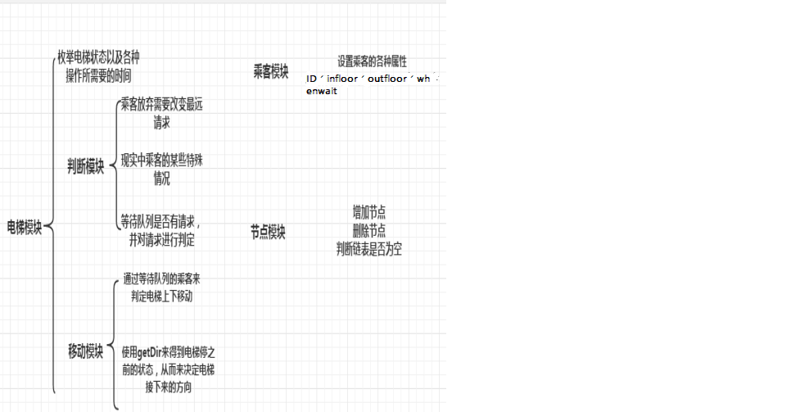
图1.1模块图

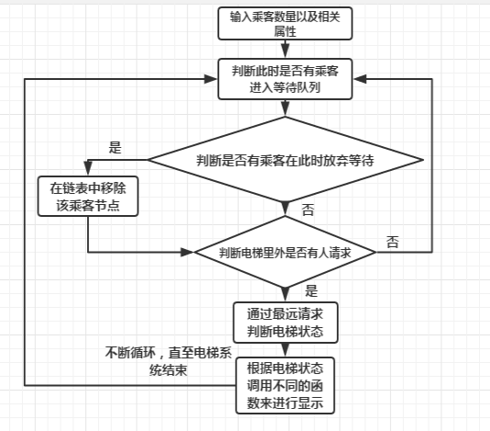
图1.2功能图

3.2数据结构

3.2.1链表结构体node
成员：（1）人类数据data：存储人的相关信息，方便在电梯模块中使用。
（2）struct node* 类型的next，用于连接下一个节点。
函数：（1）append（形参为乘客类数据）：有头尾指针和头节点，只要把形参连接到尾部就好。
（2）empty：头指针的next为空返回true，否则返回false。
（3）remove（形参为乘客的ID）：如果当前节点就是所要删除的节点，就根据是否是仅此一个节点或者是多个节点来分开处理；如果当前的节点不是所要删除的节点，那么就遍历整个链表去找所要删除的节点。

3.2.2乘客类people
成员：（1）ID：用于设置乘客的编号。
（2）infloor：用于记录乘客进入的楼层。
（3）outfloor：用于记录乘客需要去的楼层。
（4）whenwait：用于记录乘客多久进入等待队列。
函数有：（1）默认的构造函数及接口函数。
（2）setdata（参数为乘客ID）：对该ID下的乘客进行赋值，并且限制乘客的当前楼层和所要前往的楼层为1~5，超出范围则提示需要重新输入数据。

3.2.3电梯类lift
成员有：（1）State：用于记录电梯的状态。
（2）floor：用于记录电梯所处楼层。
（3）Wait：指向等待队列头节点的指针。
（4）liftin[6]：电梯里的人员数组，下标记录该层有多少人下电梯。
（5）all：记录电梯里的人数。
（6）dir：用于判断电梯处于Up和Down以外时之前所处的状态，以便于下一步的状态判断，-1为初始状态，0为下降，1为上升。
函数有：（1）setnowstate（参数为的电梯状态）：更改电梯状态。
（2）setall（参数为修改的乘客数量）：将参数与all参数进行加减。
（3）setdir（参数为想要把dir改变的值）：dir改变成参数值。
（4）judgegiveup（参数为当前时间）：用于判定当前有没有人放弃。如果指针不为空且当前访问的节点的等待时间加上忍耐的时间等于当前的时间。删除该节点并提示
（5）nopassenger：主要是用于电梯处于闲置状态时的一些操作
如果电梯是waiting状态{
如果holdtime（全局变量，检测是否达到300t）==300并且floor不等于1{
如果floor大于1{
改变电梯状态为下降。
}否则{
改变电梯的状态为上升
}
把holdtime重新置0，进入movedown函数，返回true
}
如果holdtim==300并且floor等于1{
输出“电梯空闲无人”并把holdtime置为0，返回true
}
如果电梯里外都没有人{
输出“电梯空闲无人”，并且holdtime自加，返回true
}
其他情况就调用judgedirction函数，并且返回false
}
如果电梯不处于waiting状态，调用Judgedirction函数，并且返回false
（6）judgedirction：得出不同情况下的最远请求，传递给movedirction用于改变状态
如果状态为closed{
如果电梯里外都没有人{
改变电梯状态并且返回空
}
如果floor为1{
改变电梯状态为up并且把dir置为1
}
如果floor为5{
改变电梯状态为down并且把dir置为0
}
如果电梯里有人{
遍历数组liftin得到下标i，并通过i来改变电梯状态
}
如果电梯外不为空{
如果dir为1{
如果乘客楼层在当前楼层之上，才有可能前往接乘客{
如果该乘客是上行则将最远请求与该乘客的前往楼层对比，并进行更改
否则如果乘客是下行，就将最远请求与该乘客的当前楼层对比，并进行对比
}
对最远请求进行对比和更改
}
如果dir为0{
如果乘客楼层在当前楼层之下，才有可能前往接乘客{
如果该乘客是下行则将最远请求与该乘客的前往楼层对比，并进行更改
否则如果乘客是上行，就将最远请求与该乘客的当前楼层对比，并进行对比
}
对最远请求进行对比和更改
}
}
}
如果状态为waiting{
循环遍历等待队列，找出最先按键的人，去响应该请求
如果ptemp（指向头节点）不为空{
如果便利到进入队列时间最早的乘客{
如果是电梯需要向上
则记录向上的最远请求
如果是电梯需要下行
则记录向下的最远请求
如果两者皆有
则满足先上后下的原则来改变电梯的状态
}
}
}
如果电梯状态为up{
如果电梯里有人{
遍历liftin数组得到电梯里的乘客的最远请求
}
如果等待队列有人{
遍历等待队列
如果有乘客要去的楼层或者当前楼层比最远请求大
则改变最远请求
}
}
如果电梯状态为down{
如果电梯里有人{
遍历liftin数组得到电梯里的乘客的最远请求
}
如果等待队列有人{
遍历整个等待队列
如果有乘客要去的楼层或者当前楼层比最远请求小
则改变最远请求
}
}
最后调用movedirction函数，并把最远的请求传进去
（7）movedirction（参数为最远的请求）：通过最远请求和当前的状态来调用不同的函数
如果最远请求小于当前楼层
调用movedown 返回空
如果最远请求大于当前楼层
调用moveup 返回空
如果电梯状态目前为opening
调用open 返回空
如果电梯状态目前为in
调用IN函数，并且调用judgeclose函数进行判定此时还有没有人要进入，返回空
如果电梯状态目前为out
调用OUT函数，并且调用judgeclose函数进行判定此时还有没有人要进入，返回空
如果电梯状态目前为opened
调用judgeclose判定是否关门
调用judgeout判定是否有人出门，如果有人要出去，调用OUT；调用judgein判定是否有人要进入，如果有人要进入，调用IN，然后返回空
如果电梯状态目前为closing
调用close并返回空
如果最远的请求等于当前的楼层并且电梯里外都没有人
将电梯置为waiting，并且进入nopassenger输出电梯空闲
如果最远请求等于当前的楼层且电梯里外是有人的
此时将电梯置为opening，并且进入open
（8）movedown：输出电梯下楼每一t的状态
如果record（全局变量，输出电梯每一t的状态）小于枚举的值
record自加，输出“电梯正在下楼”并返回空
如果等于枚举的值时
电梯的楼层自减1，并且record置0
如果judgeopen为false则继续调用movedown显示下楼的状态
如果judgeopen为true则将电梯的状态置为opening
（9）moveup：输出电梯上楼每一t的状态
如果record（全局变量，用于输出电梯每一t的状态）小于枚举的值
record加加，输出“电梯正在上楼”并返回空
如果等于枚举的值时
电梯的楼层自加1，并且record置0
如果judgeopen为false则继续调用moveup显示上楼的状态
如果judgeopen为true则将电梯的状态置为opening
（10）open：显示电梯开门状态每一t的状态
如果当前状态不为opening
设置当前状态为opening，把record置为0，然后返回空
如果record小于枚举的值
record自加，输出“电梯开门中”，返回空
如果是其他情况{
record置为0，输出“开门完成”，将当前状态置为opened
如果judgeout为true就调用OUT
如果judgein为true就调用IN
judgeclose判断是否关门
}
（11）IN：显示哪些乘客进入电梯以及判定语句
如果电梯里人少于11人{
如果record小于枚举值{
如果当前状态为opened{
record自加，遍历等待队列，并且加入判断乘客当前楼层必须是等于floor才能进入电梯
}
如果当前状态为in{
record自加，输出“乘客正在进入电梯”，返回空
}
}
如果是等于枚举值{
record置为0，并且将当前状态置为opened
}
}
如果电梯里的人数大于11{
输出“电梯内人数已经达到最大值”，将当前状态置为closing
}
（12）judgeclose：判断当前电梯是否可以关门
如果当前状态为opened{
如果record小于枚举值{
record自加，输出“正在关门检测”，返回空
}
如果等于枚举值{
输出“关门检测结束”
如果当前状态为opened{
record置为0，调用close函数
}
否则 record置为0，返回空
}
}
其他返回空
（13）close：显示电梯关门时每一t的状态
如果record小于枚举值{
record自加，设置当前状态为closing，输出“电梯正在关门中”
}
其他{
record置为0，输出“电梯已经关门”，设置当前状态为closed
如果最大的请求为floor{
如果电梯里外都有人{
遍历整个等待队列
如果此时等待队列有人发出请求
如果停止前电梯是向上走的
则判断是否在当前楼层之上或者就是当前楼层，如果满足就设置当前状态为opening
如果停止前电梯是向下走的
则判断是否在当前楼层之下或者就是当前楼层，如果满足就设置当前状态为opening
}
如果电梯里外没人
设置当前状态为waiting，把dir置为-1
}
如果最大请求不是当前的楼层{
保持停止前电梯状态不变
}
}
调用nopassenger
（14）OUT：记录乘客下电梯的每一t的状态
如果record小于枚举值{
如果当前状态为opened{
record自加
如果电梯里有人下电梯{
根据数组liftin来判定下去的有多少个人并且输出下去时每一t状态，并且设置当前状态为out，返回空
}
}
如果当前状态为out{
record自加，输出“乘客正在下电梯”，返回空
}
其他的情况则输出“需要下的乘客都已下去”，record置为0，并且把当前的状态置为opened
}
（15）judgeIn：判断是否可以进乘客
如果all不为13{
如果等待队列不为空{
如果乘客是向上走的并且当前楼层在该层并且电梯之前的方向为向上
则允许进入，返回true
如果乘客是向下走的并且当前楼层在该层并且电梯之前的方向为向下
则允许进入，返回true
}
}
遍历完若没有返回true则此时返回false
（16）judgeout：判断乘客是否可以出去
如果电梯里有人{
数组liftin中的该层楼的下标值中的数据不为0，则返回true
}
否则返回false

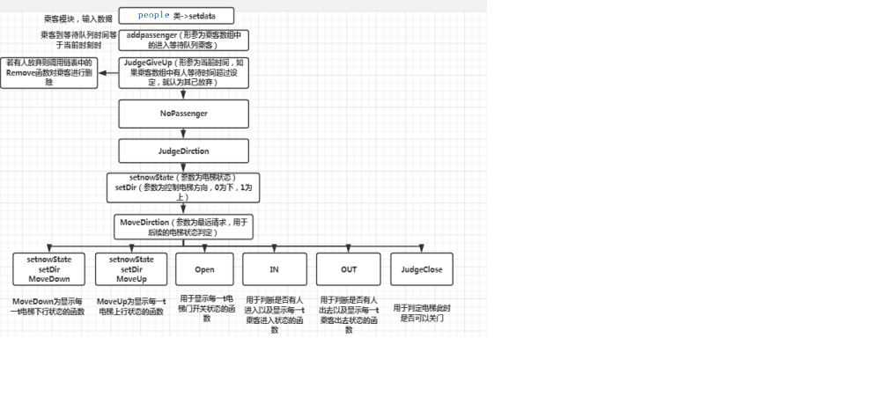
图1.3主要功能图

4课程设计总结
在本次的课程设计过程，进行了很多次的尝试。先是使用Qt准备做有界面，由于C++功底不是很扎实，且对Qt不熟悉，导致一开始写的程序很卡，我又对这个不重视，最后程序卡死了。然后又快到答辩的时间了，最后只能放弃。后来老师又给我争取到了一天的时间，然后我改用vs用C++，再加上一点借鉴终于写完课程设计了。这次的课程设计让我受益良多，首先它让我知道了凡是要量力而行，其次它让我学会了看时间安排表，如果我去看了时间安排就不会到时间都写不完，最后它让我知道了事情的结果还没出来前就不要放弃希望。

5参考资料
[1]陈越，何钦铭，徐镜春，杨 枨. 数据结构（第2版）. 高等教育出版社
[2]李春葆，尹为民，喻丹丹，蒋 林. 数据结构教程（第5版）. 清华大学教育出版社
[3]Stephen Prata. C++ Primer Plus（第六版）中文版

